 | 法務部行政執行署花蓮分署新聞稿  發稿日期：113年1月17日  發稿機關：法務部行政執行署花蓮分署  聯 絡 人：行政執行官賴怡君  連絡電話：03-834-8516

酒駕累犯祖產土地被查封 妻子含淚代繳36萬元
農曆春節將至，法務部行政執行署花蓮分署持續強力執行 酒(毒)駕案件，轄內有位設籍臺東的蕭姓男子，因已是10年內第2次酒駕，依照道路交通管理處罰條例第35條第5項規定，重罰新台幣36萬元(下同)罰鍰並移送行政執行，義務人妻子憂心義務人繼承之土地被查封，心急如焚，含淚四處籌款，於113年1月3日帶著現金36萬271元至該分署將罰鍰繳清。
近年為防制酒駕，道路交通管理處罰條例修法均朝提高酒毒駕罰鍰金額方向，以本件義務人為例，其108年間已有不能安全駕駛紀錄，112年4月4日又在臺東縣卑南鄉台9線上，騎摩托車酒駕被臺東交通警察查獲，已構成10年內2次酒駕累犯要件且為無照駕駛，移送機關交通部公路局高雄區監理所臺東監理站爰依法裁處36萬元罰鍰。花蓮分署受理案件後，為保全義務人財產，旋查封名下唯一1筆位於臺東縣卑南鄉持分土地。義務人妻子知悉後至該分署了解案情，談及家中事務及丈夫酒駕，說到心酸處不禁聲淚俱下，十分擔憂如書記官至現場貼封條，恐引發家庭風暴，允諾籌款並於今年1月初繳清罰鍰，花蓮分署已塗銷查封登記。
花蓮分署表示，無論是酒後開車或騎乘機車，都如同一顆不定時炸彈，危及自身及眾人安全，現行法律酒駕裁罰金額一再提高，如原本家中經濟不甚寬裕，又收到天價罰單，甚面臨財產被查封拍賣，無疑雪上加霜。年節的腳步近了，花蓮分署再次呼籲民眾「酒前、酒後、宿醉不開車」、醉不上道最重要，該分署將持續強力執行酒(毒)駕裁罰案件，並提醒義務人勿心存僥倖，應速自行繳清案款。

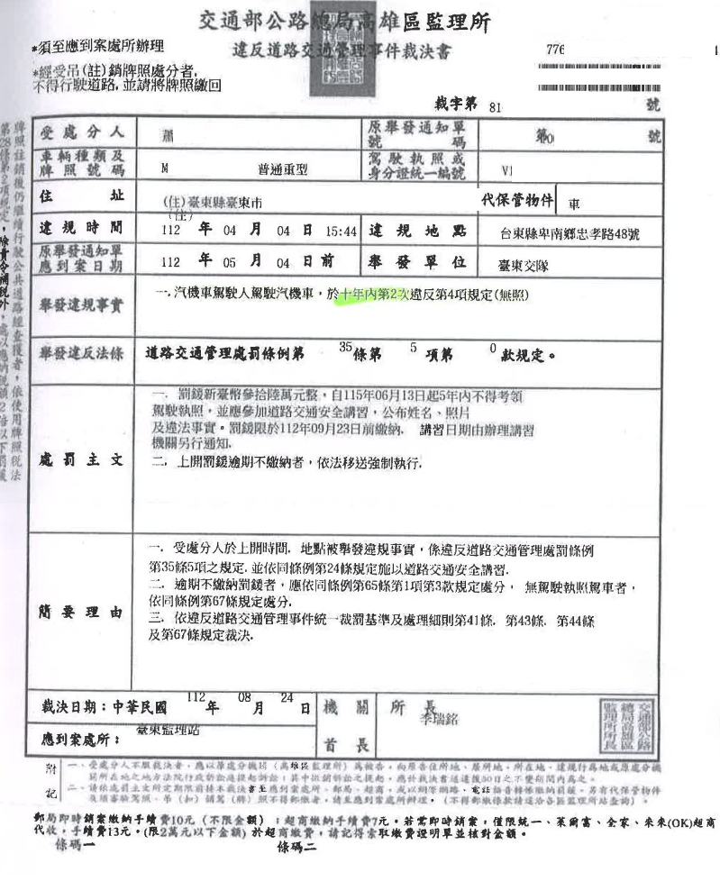
(蕭姓義務人酒駕案件裁處書)
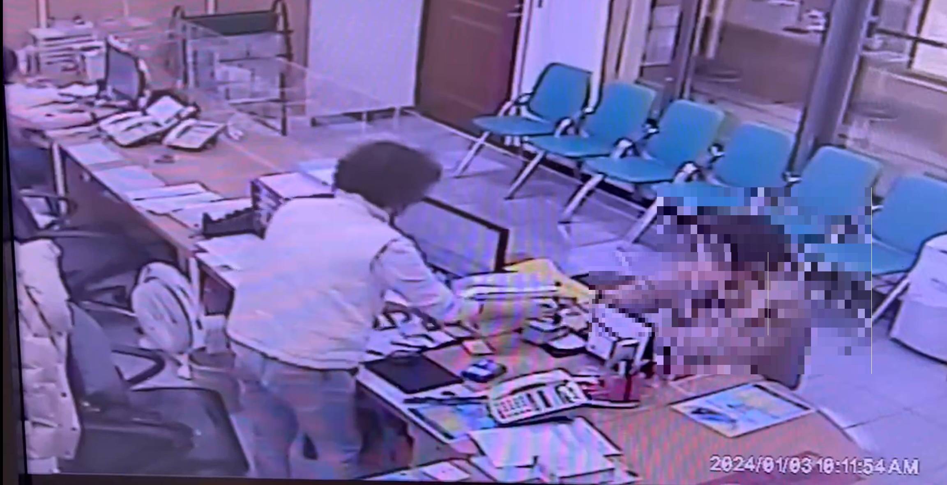
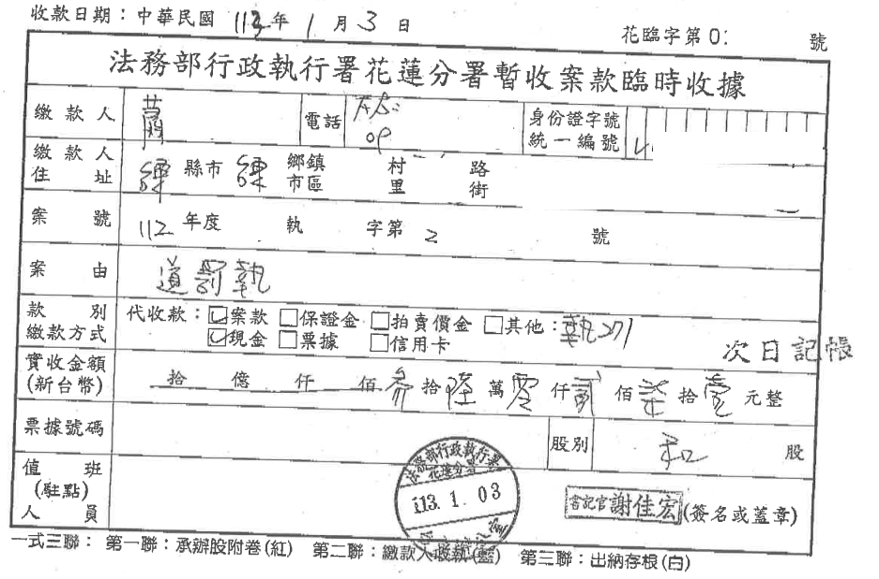
(義務人妻子持現金至本分署臺東辦公室繳清罰鍰)
(義務人繳款收據，含執行必要費用共新台幣36萬271元)

